Влияние реверсивной статической нагрузки на упругие свойства поликристаллического сплава алюминия АМg6
Кокшайский Алексей Иванович¹, Ширгина Наталья Витальевна²
¹младший научный сотрудник Московский государственный университет имени М.В. Ломоносова, ²научный сотрудник Московский государственный университет имени М.В. Ломоносова
физический факультет, Москва, Россия
E–mail: super_trouper@mail.ru¹, tash-sha@yandex.ru²

В работе приведены результаты экспериментальных исследований влияние многоцикловой реверсивной статической нагрузки на упругие свойства поликристаллического сплава АМг6. Поликристаллический сплав АМг6, относящийся к системе Al–Mg–Mn [1], используется в автомобильной и химической промышленности, а также в аэрокосмической отрасли. Конструкции из этого материала в процессе эксплуатации постоянно подвергаются статическим реверсивным механическим нагрузкам, которые приводят к появлению в них дополнительных дислокаций, микротрещин, остаточных механических напряжений. Наличие дефектов в сплаве АМг6 может оказать существенное влияние на его линейные и нелинейные упругие свойства [2]. Для проведения измерений был приготовлен образец, имеющий форму цилиндрической гантели с тонкой цилиндрической деформируемой частью длиной L₀=59 мм и диаметром равным 8.11 мм. Противоположные основания образца полировались и были плоскопараллельны (рис.1, а). Для возбуждения и приема в образце продольных объемных акустических волн (ОАВ) к его основаниям с помощью акустической склейки крепились посеребренные пластинки из ниобата лития Y–36⁰ среза с резонансными частотами 5 МГц.
Ультразвуковые исследования проводились с использованием автоматизированной измерительной сиcтемы, состоящей из ультразвукового автоматизированного комплекса Ritec RAM-5000 SNAP SYSTEM, работающего в импульсном режиме, и системы для создания контролируемой реверсивной статической нагрузки в исследуемом образце (рис.1, б).
а)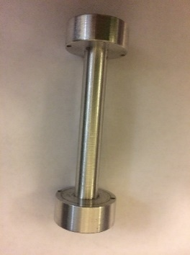 б) 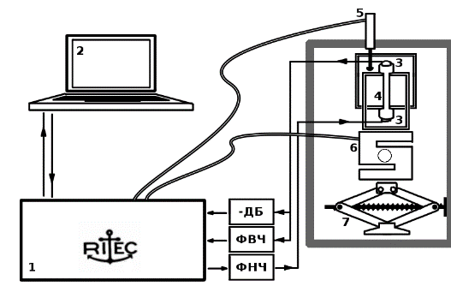
Рис. 1. а) Фотография образца АМг6; б) Схема экспериментальной установки. 1 - ультразвуковой комплекс Ritec RAM-5000, 2 – ПК, 3 – пьезопреобразователи, 4 – образец, 5 – датчик удлинения, 6 – датчик давления, 7 – домкрат,
На рис. 2а приведены результаты измерения нагрузочной кривой в образце АМг6: зависимость механического напряжения  в образце от его деформации ε в интервале деформаций (0-0,032) при одном цикле нагрузки-разгрузки-нагрузки при ε≈0,013 и последующей разгрузкой при ε≈0,032. В области нагрузки-разгрузки в образце зарегистрированы гистерезисная зависимость σ=σ(ε) и остаточные деформации. При деформациях, превышающих ε=0,002, начинается область пластической деформации. Зависимость σ = σ(ε) (рис.2а) указывает на то, что сплав АМг6 является деформационно-упрочняемым материалом: после цикла нагрузки-разгрузки в исследуемом образце происходит упрочнение материала образца: увеличивается предел текучести σ_{−0,2}: σ_{−0,2} ≈200 MPa в первом цикле и σ_{−0,2} ≈235 MPa при втором цикле нагрузки.
Измерение скорости упругих волн V проводилось импульсным методом на «прохождение». по формуле V=L/τ, где L – длина образца, τ – время прохождения импульса ОАВ через образец. Скорость продольной ОАВ в образце АМг6 была равна V=6340±30 м/с. Измерения скорости продольной волны V в процессе нагрузки-разгрузки позволили определить зависимость упругого коэффициента С₁₁ = ρV² от реверсивно изменяющего механического напряжения σ (рис. 2, б).
а)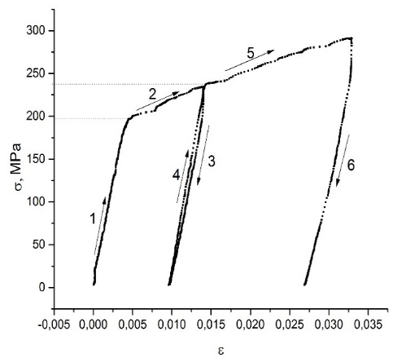 б)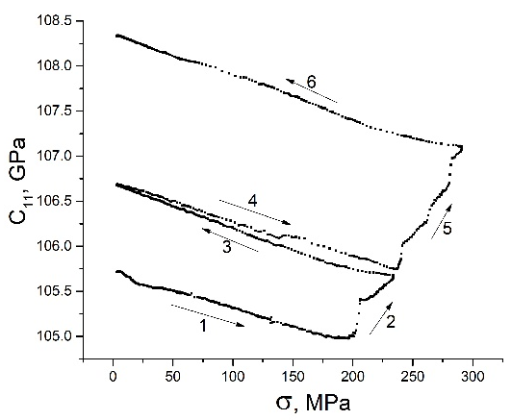
Рис. 2. а) Нагрузочная кривая σ(ε) в образце сплава АМг6; б) Изменение коэффициента упругости С₁₁ в процессе нагрузки-разгрузки .

На рис.2, б видно, что в процессе нагрузки-разгрузки наблюдается гистерезисная зависимость коэффициента упругости С₁₁ от величины растягивающего механического напряжения σ и происходит увеличение коэффициента С₁₁ на ≈3%. Это вызвано деформационным упрочнением материала образца.
Проведённые исследования установили, что приложение к образцу сплава АМг6 переменной нагрузки привело к его упрочнению: увеличились коэффициент упругости С₁₁ и предел текучести σ-_{0,2.}
Полученные результаты могут быть использованы в физике твердого тела, материаловедении, при создании новых методик неразрушающего контроля материалов.
Исследования выполнены за счет гранта Российского научного фонда (проект №14-22-00042).
Литература
- Физические величины. Справочник. Под ред. Григорьева Е.С., Мейлихова Е.З. М.: Энергоатомиздат, 1991. 1232 с.
- Коробов А.И., Кокшайский А.И., Прохоров В.М., Евдокимов И.А., Перфилов С.А., Волков А.Д. Механические и нелинейные упругие характеристики поликристаллического алюминиевого сплава АМг6 и нанокомпозита n-АМг6/C60 // Физика твердого тела. 2016. Т. 58. № 12. С. 2384–2392.

